Όνομα:………………………… Ημερομηνία:………………………….
ΔΥΤΙΚΗ ΜΑΚΕΔΟΝΙΑ: ΝΟΜΟΙ ΚΑΙ ΠΡΩΤΕΥΟΥΣΕΣ 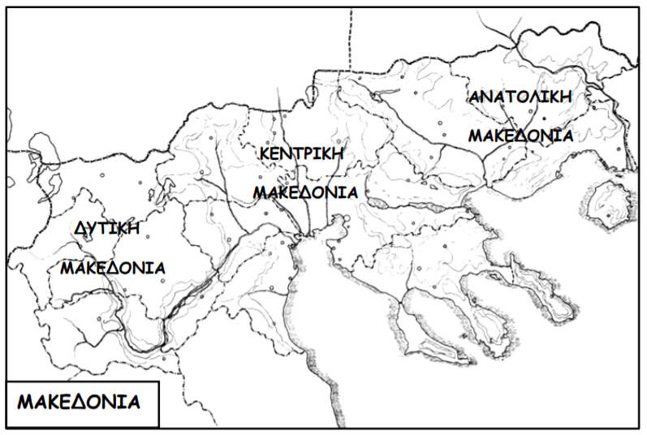
Βρίσκω τους νομούς και τις πρωτεύουσες της Δυτικής Μακεδονίας.
 | ΝΟΜΟΙ | ΠΡΩΤΕΥΟΥΣΕΣ
1
2
3
4 | 